|  |  |  |
| --- | --- | --- |
| **בנק ישראל**  דוברות והסברה כלכלית | Logo Bank of Israel 2 color | ‏ ב' בתמוז, התשפ"ג  ‏‏21 ביוני 2023 |

הודעה לעיתונות:

**בנק ישראל מוביל מהלך נוסף לפתיחת המגזר הפיננסי לגופים חוץ-בנקאיים**

בנק ישראל מפרסם היום את "מדריך הגישה למערכות התשלומים"המפרט לגופים חוץ-בנקאיים, כולל חברות פינטק מקומיות ובין-לאומיות, כיצד ניתן להצטרף למערכות הליבה של המגזר הפיננסי בישראל, לצד הבנקים, ולספק שירותים לציבור.

המסמך מתפרסם בעקבות צעדים שהוביל בנק ישראל, בין היתר, לצורך פתיחת מערכות התשלומים לגופים חדשים, ואפשר למצוא בו פירוט על מערכות התשלומים השונות ואת סוגי ההשתתפות האפשריים במערכות. כמו כן, במסמך זה מתפרסם לראשונה "**תרשים הגישה**"[1] שגיבש בנק ישראל. תרשים הגישה מפרט את תהליך ההצטרפות של גופים חדשים למערכות התשלומים המפוקחות, וכולל את השלבים והדרישות מול כל הגורמים הרלוונטיים עד להתחלת הפעילות במערכת.

גופים חדשים שמעוניינים להתחיל בתהליך ההצטרפות למערכות התשלומים, בהתאם לתרשים להלן, מוזמנים לפנות לפיקוח על מערכות התשלומים בבנק ישראל לקבלת מידע על האפשרויות השונות שעומדות בפני הגופים החדשים[2].

**מר עודד סלומי, מנהל מחלקת מערכות תשלומים וסליקה:** "פרסום המדריך נועד לשקף לגופים השונים, לרבות לחברות הפינטק בישראל ובחו"ל, את הדרישות ואת החלופות השונות לפעילות במערכות התשלומים בישראל כדי לאפשר להם לבחור את המודל המתאים להם וכדי להקל עליהם בתהליך ההצטרפות. אנו צופים כי אותן חברות יראו בגישה למערכות התשלומים כצעד ראשון למתן מגוון רחב של שירותים פיננסים לציבור הישראלי. "

**גב' נועה ששינסקי-לביא, מנהלת אגף הפיקוח על מערכות התשלומים:** "פרסום מדריך הגישה מצטרף לשורה של צעדים שנוקט הפיקוח על מערכות התשלומים כדי ששוק התשלומים בישראל יהיה שוק תחרותי, הוגן ויעיל יותר. חשוב לנו לשקף לגופים השונים את הדרישות ואת החלופות השונות לפעילות במערכות התשלומים בישראל כדי להקל עליהם את תהליך ההצטרפות, לאפשר להם להציע פתרונות תשלום מתקדמים וחדשניים ולהיות שחקנים משמעותיים במערך התשלומים, תוך צמצום התלות במערכת הבנקאית".

**מדריך הגישה עשוי להתעדכן מעת לעת.**

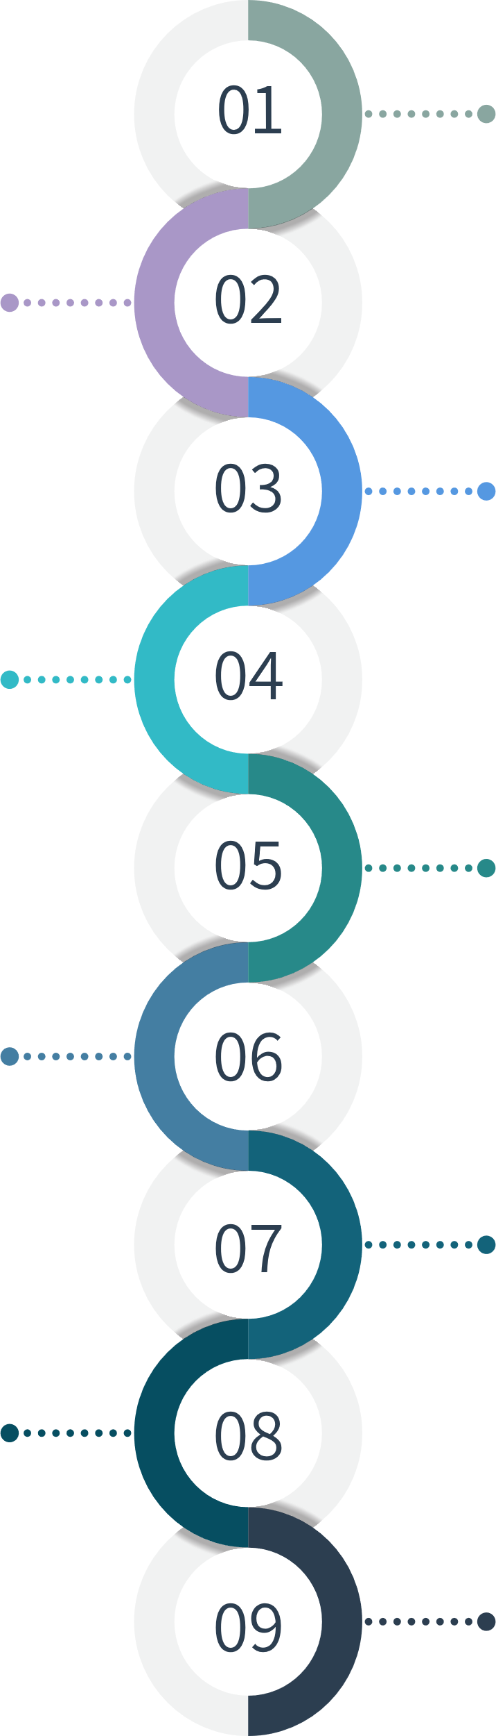

בירור בנוגע לגישה למערכות התשלומים

קביעת סוגי ההשתתפות בשלושת הרבדים

קבלת המלצה על מתן גישה

אישור הקצאת קוד זיהוי

קבלת כללי המערכת שאינם רגישים

אסמכתא על פטור מרישיון

קבלת כללי המערכת הרגישים

אישור על סיום הבדיקות בהצלחה

השלמת תהליך הגישה למערכת



גופים הנמצאים בתהליך קבלת רישיון גופים המחזיקים ברישיון גופים הפועלים כחברת תשלומים הפטורים מרישיון, למעט CLP



**תהליך ההצטרפות של ספק שירותי תשלום למערכות התשלומים המפוקחות**

1. תרשים הגישה, שמתאר את שלבי העל מצורף בעמוד הבא. הפירוט של תתי השלבים מופיע במדריך הגישה.
2. פנייה יכולה להיעשות, בין היתר, באמצעות דואר אלקטרוני, שכתובתו: payments-oversight@boi.org.il.